

**Орта білім беру саласында мемлекеттік көрсетілетін қызметтер регламенттерін бекіту туралы**

***Күшін жойған***

Қостанай облысы әкімдігінің 2016 жылғы 21 маусымда № 285 қаулысы. Қостанай облысының Әділет департаментінде 2016 жылғы 25 шілдеде № 6555 болып тіркелді. Күші жойылды - Қостанай облысы әкімдігінің 2020 жылғы 29 қаңтардағы № 36 қаулысымен

      Ескерту. Күші жойылды - Қостанай облысы әкімдігінің 29.01.2020 № 36 қаулысымен (алғашқы ресми жарияланған күнiнен кейін күнтiзбелiк он күн өткен соң қолданысқа енгiзiледi).  
      "Қазақстан Республикасындағы жергілікті мемлекеттік басқару және өзін-өзі басқару туралы" 2001 жылғы 23 қаңтардағы Қазақстан Республикасы Заңының 27-бабына сәйкес Қостанай облысының әкімдігі **ҚАУЛЫ ЕТЕДІ:**  
      1. Мыналар:  
      1) осы қаулының 1-қосымшасына сәйкес "Негізгі орта, жалпы орта білім беру ұйымдарында экстернат нысанында оқытуға рұқсат беру" мемлекеттік көрсетілетін қызмет регламенті;  
      2) осы қаулының 2-қосымшасына сәйкес "Негізгі орта, жалпы орта білім беру туралы құжаттардың телнұсқаларын беру" мемлекеттік көрсетілетін қызмет регламенті;  
      3) осы қаулының 3-қосымшасына сәйкес "Бастауыш, негізгі орта, жалпы орта білім берудің жалпы білім беретін бағдарламалары бойынша оқыту үшін ведомстволық бағыныстылығына қарамастан, білім беру ұйымдарына құжаттар қабылдау және оқуға қабылдау" мемлекеттік көрсетілетін қызмет регламенті бекітілсін.  
      2. Осы қаулының орындалуын бақылау Қостанай облысы әкімінің әлеуметтік мәселелер жөніндегі орынбасарына жүктелсін.  
      3. Қостанай облысы әкімдігінің 2015 жылғы 22 қазандағы № 454 "Мемлекеттік көрсетілетін қызметтер регламенттерін бекіту туралы" қаулысының (Нормативтік құқықтық актілерді мемлекеттік тіркеу тізілімінде № 6024 болып тіркелген, 2015 жылғы 9 желтоқсанда, 11 желтоқсанда, 15 желтоқсанда "Қостанай таңы" газетінде жарияланған) күші жойылды деп танылсын.  
      4. Осы қаулы алғашқы ресми жарияланған күнінен кейін күнтізбелік он күн өткен соң қолданысқа енгізіледі.

|  |  |
| --- | --- |
| *Облыс әкімі* | *А. Мұхамбетов* |

|  |  |
| --- | --- |
|  | Әкімдіктің 2016 жылғы 21 маусымдағы № 285 қаулысына 1-қосымша |

**"Негізгі орта, жалпы орта білім беру ұйымдарында экстернат нысанында оқытуға рұқсат беру" мемлекеттік көрсетілетін қызмет регламенті**

**Жалпы ережелер**

      1. "Негізгі орта, жалпы орта білім беру ұйымдарында экстернат нысанында оқытуға рұқсат беру" мемлекеттік қызметін (бұдан әрі – мемлекеттік көрсетілетін қызмет) ауданның (облыстық маңызы бар қаланың) жергілікті атқарушы органдары (бұдан әрі – көрсетілетін қызметті беруші) көрсетеді.  
      Өтiнiштердi қабылдау және мемлекеттiк қызмет көрсету нәтижелерiн беру:  
      1) "Азаматтарға арналған үкімет" мемлекеттік корпорациясы" коммерциялық емес акционерлік қоғамының Қостанай облысы бойынша филиалы және оның қалалар мен аудандардағы бөлімдері (бұдан әрі – Мемлекеттік корпорация);  
      2) www.egov.kz "электрондық үкімет" веб-порталы (бұдан әрі – Портал) арқылы жүзеге асырылады.  
      Ескерту. 1-тармаққа өзгеріс енгізілді - Қостанай облысы әкімдігінің 21.12.2018 № 557 қаулысымен (алғашқы ресми жарияланған күнінен кейін күнтізбелік он күн өткен соң қолданысқа енгізіледі).  
      2. Мемлекеттік қызмет көрсету нысаны: электрондық (ішінара автоматтандырылған) және (немесе) қағаз түрінде.  
      3. Мемлекеттiк қызмет көрсетудің нәтижесi Қазақстан Республикасы Білім және ғылым министрінің 2015 жылғы 8 сәуірдегі № 179 "Орта білім беру саласында жергілікті атқарушы органдармен мемлекеттік көрсетілетін қызметтер стандарттарын бекіту туралы" бұйрығымен(Нормативтік құқықтық актілерді мемлекеттік тіркеу тізілімінде № 11057 болып тіркелген) бекітілген "Негізгі орта, жалпы орта білім беру ұйымдарында экстернат нысанында оқытуға рұқсат беру" мемлекеттік көрсетілетін қызмет стандартының (бұдан әрі – Стандарт) 1-қосымшасына сәйкес нысан бойынша негізгі орта, жалпы орта білім беру ұйымдарында экстернат нысанында оқытуға рұқсат беру туралы бұйрықтың көшірмесі болып табылады.  
      Мемлекеттік қызмет көрсету нәтижесін ұсыну нысаны – электронды.

**2. Мемлекеттік қызметті көрсету процесінде көрсетілетін қызметті берушінің құрылымдық бөлімшелерінің (қызметкерлерінің) іс-қимылы тәртібін сипаттау**

      4. Құжаттар топтамасын қабылдау және мемлекеттiк қызмет көрсету нәтижесiн беру көрсетілетін қызметті берушінің құрылымдық бөлімшелері (қызметкерлері) арқылы жүзеге асырылмайды.

**3. Мемлекеттік қызмет көрсету процесінде көрсетілетін қызмет берушінің құрылымдық бөлімшелерінің (қызметкерлерінің) өзара іс-қимылы тәртібін сипаттау**

      5. Құжаттар топтамасын қабылдау және мемлекеттiк қызмет көрсету нәтижесiн беру көрсетілетін қызметті берушінің құрылымдық бөлімшелері (қызметкерлері) арқылы жүзеге асырылмайды.

**4. "Азаматтарға арналған үкімет" мемлекеттік корпорациясымен және (немесе) өзге де көрсетілетін қызметті берушілермен өзара іс-қимыл тәртібін, сондай-ақ мемлекеттік қызмет көрсету процесінде ақпараттық жүйелерді пайдалану тәртібін сипаттау**

      6. Мемлекеттік корпорацияға жүгіну тәртібін сипаттау, көрсетілетін қызметті берушінің сұранысын өңдеу ұзақтығы:  
      1) көрсетілетін қызметті алушы мемлекеттік қызметті алу үшін Мемлекеттік корпорацияға жүгінеді;  
      2) Мемлекеттік корпорация қызметкері өтініштердің толтырылуының дұрыстығын және құжаттар топтамасының толықтығын тексереді және көрсетілетін қызметті алушыға құжаттар топтамасының қабылданғандығы туралы қолхат береді, 5 (бес) минут.  
      Көрсетілетін қызметті алушы құжаттар топтамасын Стандарттың 9-тармағына сәйкес толық ұсынбаған жағдайда, Мемлекеттік корпорация қызметкері өтінішті қабылдаудан бас тартады және Стандарттың 3-қосымшасына сәйкес нысан бойынша құжаттар топтамасын қабылдаудан бас тарту туралы қолхат береді.  
      Өтініштің толтырылуының дұрыстығы мен толықтығы сақталған және құжаттар топтамасы толық ұсынылған кезде, Мемлекеттік корпорация қызметкері өтінішті "Мемлекеттік корпорацияға арналған интеграцияланған ақпараттық жүйе" (бұдан әрі – Мемлекеттік корпорация ИАЖ) ақпараттық жүйесінде тіркейді;  
      3) Мемлекеттік корпорация қызметкері, егер Қазақстан Республикасының заңдарында өзгеше көзделмесе, ақпараттық жүйелерде қамтылған заңмен қорғалатын құпияны құрайтын мәліметтерді пайдалануға көрсетілетін қызметті алушының жазбаша келісімін алады, 5 (бес) минут;  
      4) Мемлекеттік корпорация қызметкері құжаттар топтамасын дайындайды және оны курьерлік немесе осыған өкілетті өзге де байланыс арқылы көрсетілетін қызметті берушіге жолдайды, 1 (бір) күн;  
      5) көрсетілетін қызметті беруші мемлекеттік қызмет көрсету нәтижесін дайындайды және Мемлекеттік корпорацияға жолдайды, 13 (он үш) жұмыс күні;  
      6) Мемлекеттік корпорация қызметкері құжаттар топтамасының қабылданғандығы туралы қолхатта көрсетілген мерзімде көрсетілетін қызметті алушыға мемлекеттік қызмет көрсету нәтижесін береді, 10 (он) минут.  
      7. Жүгіну тәртібін және Портал арқылы мемлекеттік қызмет көрсету кезінде көрсетілетін қызметті алушы мен көрсетілетін қызметті берушінің рәсімдерінің (іс-қимылдарының) реттілігін сипаттау:  
      1) көрсетілетін қызметті алушы Порталда тіркелуді (авторизациялауды) жеке сәйкестендіру нөмірі (бұдан әрі – ЖСН) арқылы жүзеге асырады;  
      2) көрсетілетін қызметті алушының электрондық мемлекеттік қызметті таңдауы, электрондық сұраныс жолдарын толтыруы және құжаттар топтамасын бекітуі;  
      3) электрондық мемлекеттік қызметті көрсету үшін электрондық сұранысты көрсетілетін қызметті алушының (бұдан әрі - ЭЦҚ) арқылы куәландыру;  
      4) көрсетілетін қызметті берушінің электрондық сұранысты өңдеуі (тексеруі, тіркеуі);  
      5) көрсетілетін қызметті алушының электрондық сұраныс мәртебесі мен мемлекеттік қызмет көрсету мерзімі туралы хабарламаны көрсетілетін қызметті алушының жеке кабинетіндегі мемлекеттік қызмет көрсетуді алу тарихында алуы;  
      6) көрсетілетін қызметті берушінің мемлекеттік қызмет көрсету нәтижесін көрсетілетін қызметті алушының "жеке кабинетіне" ЭЦҚ қойылған электрондық құжат нысанында жіберуі;  
      7) көрсетілетін қызметті алушының мемлекеттік қызмет көрсету нәтижесін көрсетілетін қызметті алушының "жеке кабинетінде" алуы.  
      Портал арқылы электрондық мемлекеттік қызметті көрсету кезіндегі функционалдық өзара іс-қимылдың диаграммасы осы Регламенттің 1-қосымшасында көрсетілген.  
      Мемлекеттік қызмет көрсету процесінде рәсімдердің (іс-қимылдардың) ретін, көрсетілетін қызметті берушінің құрылымдық бөлімшелерінің (қызметкерлерінің) өзара іс-қимылдарының толық сипаттамасы, сондай-ақ өзге де көрсетілетін қызметті берушілермен және (немесе) Мемлекеттік корпорациямен өзара іс-қимыл тәртібінің және мемлекеттік қызмет көрсету процесінде ақпараттық жүйелерді пайдалану тәртібінің сипаттамасы осы Регламенттің 2-қосымшасына сәйкес мемлекеттік қызмет көрсетудің бизнес-процестерінің анықтамалығында көрсетіледі.

|  |  |
| --- | --- |
|  | "Негізгі орта, жалпы орта білім беру ұйымдарында экстернат нысанында оқытуға рұқсат беру" мемлекеттік көрсетілетін қызмет регламентіне 1-қосымша |

**Портал арқылы мемлекеттік қызмет көрсету кезіндегі функционалдық өзара іс-қимыл диаграммасы**

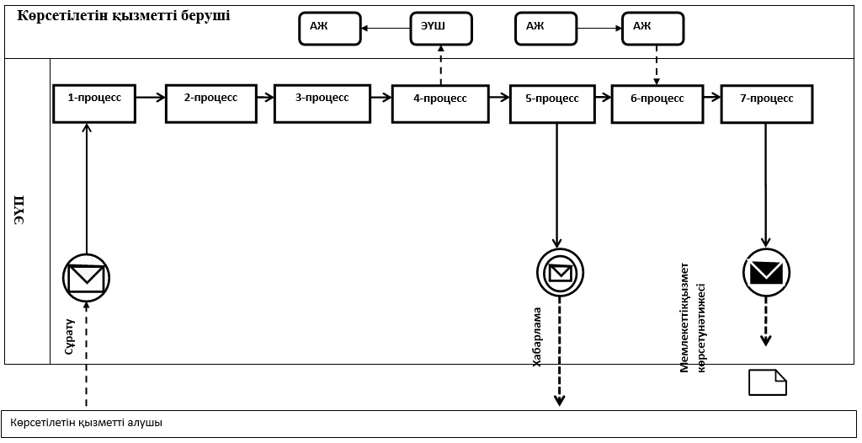

**Шартты белгілер мен қысқартулар:**

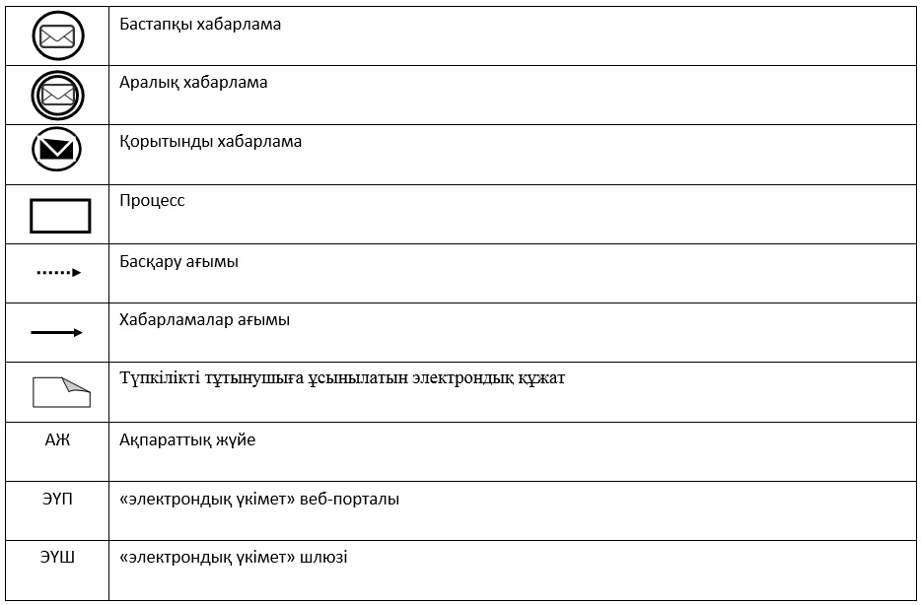

|  |  |
| --- | --- |
|  | "Негізгі орта, жалпы орта білім беру ұйымдарында экстернат нысанында оқытуға рұқсат беру" мемлекеттік көрсетілетін қызмет регламентіне 2-қосымша |

**"Негізгі орта, жалпы орта білім беру ұйымдарында экстернат нысанында оқытуға рұқсат беру" мемлекеттік қызмет көрсетудің бизнес-процестерінің анықтамалығы**

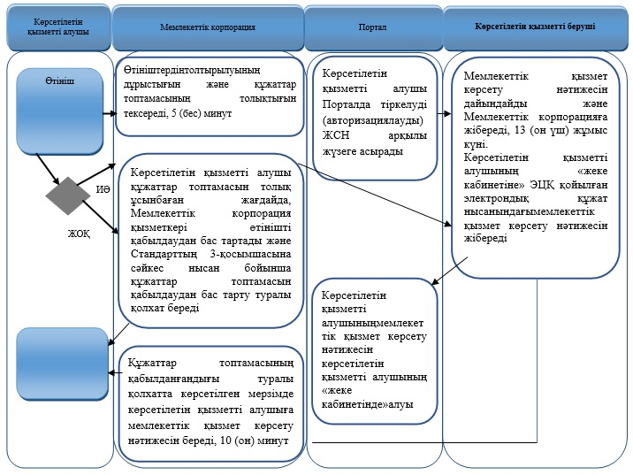

**Шартты белгілер:**

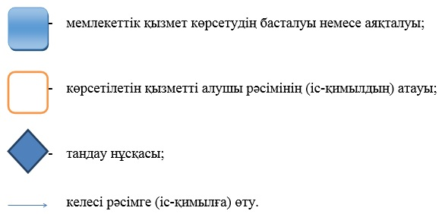

|  |  |
| --- | --- |
|  | Әкімдіктің 2016 жылғы 21 маусымдағы № 285 қаулысына 2-қосымша |

**"Негізгі орта, жалпы орта білім беру туралы құжаттардың телнұсқаларын беру" мемлекеттік көрсетілетін қызмет регламенті**

**1. Жалпы ережелер**

      1. "Негізгі орта, жалпы орта білім беру туралы құжаттардың телнұсқаларын беру" мемлекеттік көрсетілетін қызметін (бұдан әрі – мемлекеттік көрсетілетін қызмет) негізгі орта және жалпы орта білім беру ұйымдары (бұдан әрі – көрсетілетін қызметті беруші) көрсетеді.

      Өтiнiштi қабылдау және мемлекеттiк қызмет көрсетудің нәтижесiн беру:

      1) көрсетілетін қызметті берушінің кеңсесі;

      2) "Азаматтарға арналған үкімет" мемлекеттік корпорациясы" коммерциялық емес акционерлік қоғамының Қостанай облысы бойынша филиалы және оның қалалармен аудандардағы бөлімдері (бұдан әрі – Мемлекеттік корпорация) арқылы жүзеге асырылады.

      Ескерту. 1-тармақ жаңа редакцияда - Қостанай облысы әкімдігінің 04.07.2018 № 313 қаулысымен (алғашқы ресми жарияланған күнінен кейін күнтізбелік он күн өткен соң қолданысқа енгізіледі); өзгеріс енгізілді - Қостанай облысы әкімдігінің 21.12.2018 № 557 қаулысымен (алғашқы ресми жарияланған күнінен кейін күнтізбелік он күн өткен соң қолданысқа енгізіледі).

      2. Мемлекеттік қызмет көрсету нысаны: қағаз түрінде.

      3. Мемлекеттік қызмет көрсету нәтижесі негізгі орта білім туралы аттестаттың телнұсқасын, жалпы орта білім туралы аттестаттың телнұсқасын беру болып табылады.

      Мемлекеттік қызмет көрсету нәтижесін ұсыну нысаны: қағаз түрінде.

      Ескерту. 3-тармақ жаңа редакцияда - Қостанай облысы әкімдігінің 04.07.2018 № 313 қаулысымен (алғашқы ресми жарияланған күнінен кейін күнтізбелік он күн өткен соң қолданысқа енгізіледі).

**2. Мемлекеттік қызметті көрсету процесінде көрсетілетін қызметті берушінің құрылымдық бөлімшелерінің (қызметкерлерінің) іс-қимылы тәртібін сипаттау**

      4. Мемлекеттік қызмет көрсету бойынша рәсімді (іс-қимылды) бастауға негіздеме көрсетілетін қызметті берушінің Қазақстан Республикасы Білім және ғылым министрінің 2015 жылғы 8 сәуірдегі № 179 "Орта білім беру саласында жергілікті атқарушы органдармен мемлекеттік көрсетілетін қызметтер стандарттарын бекіту туралы" бұйрығымен (Нормативтік құқықтық актілерді мемлекеттік тіркеу тізілімінде № 11057 болып тіркелген) бекітілген "Негізгі орта, жалпы орта білім беру туралы құжаттардың телнұсқаларын беру" мемлекеттік көрсетілетін қызмет стандартының (бұдан әрі – Стандарт) 9-тармағында көрсетілген өтініш пен тиісті құжаттарды (бұдан әрі - құжаттар топтамасы) қабылдауы болып табылады.  
      5. Мемлекеттік қызмет көрсету процесінің құрамына кіретін әрбір рәсімнің (іс-қимылдың) мазмұны, оның орындалу ұзақтығы:  
      1) көрсетілетін қызметті берушінің кеңсе қызметкері құжаттар топтамасын қабылдауды, оны тіркеуді жүзеге асырып, көрсетілетін қызметті берушінің басшысына береді, 15 (он бес) минут.  
      Рәсімнің (іс-қимылдың) нәтижесі - құжаттар топтамасын тіркеу;  
      2) көрсетілетін қызметті берушінің басшысы жауапты орындаушыны айқындап, тиісті бұрыштама қойып, көрсетілетін қызметті берушінің жауапты орындаушысына береді, 3 (үш) сағат.  
      Рәсімнің (іс-қимылдың) нәтижесі– көрсетілетін қызметті беруші басшысының бұрыштамасы;  
      3) көрсетілетін қызметті берушінің жауапты орындаушысы құжаттар топтамасын зерделеп, мемлекеттік қызмет көрсету нәтижесінің жобасын дайындап, көрсетілетін қызметті берушінің басшысына береді, 13 (он үш) жұмыс күні.  
      Рәсімнің (іс-қимылдың) нәтижесі – мемлекеттік қызмет көрсету нәтижесінің жобасы;  
      4) көрсетілетін қызметті берушінің басшысы мемлекеттік қызмет көрсету нәтижесінің жобасына қол қойып, көрсетілетін қызметті берушінің кеңсе қызметкеріне береді, 3 (үш) сағат.  
      Рәсімнің (іс-қимылдың) нәтижесі - қол қойылған мемлекеттік қызмет көрсету нәтижесі;  
      5) көрсетілетін қызметті берушінің кеңсе қызметкері көрсетілетін қызметті алушыға мемлекеттік қызмет көрсету нәтижесін береді, 15 (он бес) минут.  
      Рәсімнің (іс-қимылдың) нәтижесі – берілген мемлекеттік қызмет көрсету нәтижесі.

**3. Мемлекеттік қызмет көрсету процесінде көрсетілетін қызмет берушінің құрылымдық бөлімшелерінің (қызметкерлерінің) өзара іс-қимылы тәртібін сипаттау**

      6. Мемлекеттік қызмет көрсету процесіне қатысатын көрсетілетін қызметті берушінің құрылымдық бөлімшелерінің (қызметкерлерінің) тізбесі:  
      1) көрсетілетін қызметті берушінің кеңсе қызметкері;  
      2) көрсетілетін қызметті берушінің басшысы;  
      3) көрсетілетін қызметті берушінің жауапты орындаушысы.  
      7. Әрбір рәсімнің (іс-қимылдың) ұзақтығын көрсете отырып, құрылымдық бөлімшелер (қызметкерлер) арасындағы рәсімдердің (іс-қимылдардың) реттілігін сипаттау:  
      1) көрсетілетін қызметті берушінің кеңсе қызметкері құжаттар топтамасын қабылдауды, оны тіркеуді жүзеге асырып, көрсетілетін қызметті берушінің басшысына береді,15 (он бес) минут;  
      2) көрсетілетін қызметті берушінің басшысы көрсетілетін қызметті берушінің жауапты орындаушысын айқындап, тиісті бұрыштама қойып, көрсетілетін қызметті берушінің жауапты орындаушысына береді, 3 (үш) сағат;  
      3) көрсетілетін қызметті берушінің жауапты орындаушысы құжаттар топтамасын зерделеп, мемлекеттік қызмет көрсету нәтижесінің жобасын дайындап, көрсетілетін қызметті берушінің басшысына береді,13 (он үш) жұмыс күні;  
      4) көрсетілетін қызметті берушінің басшысы мемлекеттік қызмет көрсету нәтижесінің жобасына қол қойып, көрсетілетін қызметті берушінің кеңсе қызметкеріне береді, 3 (үш) сағат;  
      5) көрсетілетін қызметті берушінің кеңсе қызметкері көрсетілетін қызметті алушыға мемлекеттік қызмет көрсету нәтижесін береді, 15 (он бес) минут.

**4. "Азаматтарға арналған үкімет" мемлекеттік корпорациясымен және (немесе) өзге де көрсетілетін қызметті берушілермен өзара іс-қимыл тәртібін, сондай-ақ мемлекеттік қызмет көрсету процесінде ақпараттық жүйелерді пайдалану тәртібін сипаттау**

      8. Мемлекеттік корпорацияға және (немесе) өзге де көрсетілетін қызметті берушілерге жүгіну тәртібін сипаттау, көрсетілетін қызметті алушының сұрау салуын өңдеу ұзақтығы:

      1) көрсетілетін қызметті алушы мемлекеттік қызметті алу үшін Мемлекеттік корпорацияға жүгінеді, Мемлекеттік корпорация қызметкері құжаттар топтамасының толықтығын тексереді, 2 (екі) минут.

      Көрсетілетін қызметті алушы құжаттар топтамасын толық ұсынбаған жағдайда, Мемлекеттік корпорация қызметкері өтінішті қабылдаудан бас тартады және Стандарттқа 2-қосымшаға сәйкес нысан бойынша қолхат береді, 3 (үш) минут.

      Құжаттар топтамасы толық ұсынған кезінде Мемлекеттік корпорация қызметкері оны "Азаматтарға арналған үкімет" мемлекеттік корпорацияға арналған интеграцияланған ақпараттық жүйе" ақпараттық жүйесінде тіркейді, егер Қазақстан Республикасының заңдарында өзгеше көзделмесе, ақпараттық жүйелерде қамтылатын, заңмен қорғалатын құпияны құрайтын мәліметтерді пайдалануға көрсетілетін қызметті алушыдан жазбаша келісімін алады және көрсетілетін қызметті алушыға тиісті құжаттар топтамасын қабылдағаны туралы қолхат береді, 5 (бес) минут;

      2) Мемлекеттік корпорация қызметкері оларды көрсетілетін қызметті берушіге курьерлік немесе өзге де осыған уәкілетті байланыс арқылы жібереді, 1 (бір) күн.

      Құжаттарды қабылдау күні мемлекеттік қызмет көрсету күніне кірмейді;

      3) көрсетілетін қызметті беруші мемлекеттік қызмет көрсету нәтижесін дайындайды және жолдайды, бұл ретте мемлекеттік қызмет көрсету нәтижесі мемлекеттік қызмет көрсету мерзімі аяқталғанға дейін бір күн бұрын кешіктірілмей Мемлекеттік корпорацияға жеткізуді қамтамасыз етеді, 13 (он үш) жұмыс күні;

      4) Мемлекеттік корпорация қызметкері тиісті құжаттар топтамасын қабылдау туралы қолхат негізінде, жеке басын куәландыратын құжатты ұсынған кезде (не болмаса нотариалды куәландырылған сенімхат бойынша оның уәкілетті өкілі), көрсетілетін қызметті алушыға мемлекеттік қызмет көрсету нәтижесін береді, 5 (бес) минут.

      Мемлекеттік корпорация нәтиженің бір ай бойы сақталуын қамтамасыз етеді, одан кейін оларды көрсетілетін қызметті берушіге одан әрі сақтау үшін береді. Көрсетілетін қызметті алушы бір ай өткен соң жүгінген жағдайда Мемлекеттік корпорацияның сұрау салуы бойынша көрсетілетін қызметті беруші бір жұмыс күні ішінде көрсетілетін қызметті алушыға беру үшін дайын құжаттарды Мемлекеттік корпорацияға жібереді.  
      Ескерту. 8-тармақ жаңа редакцияда - Қостанай облысы әкімдігінің 04.07.2018 № 313 қаулысымен (алғашқы ресми жарияланған күнінен кейін күнтізбелік он күн өткен соң қолданысқа енгізіледі).  
      9. Мемлекеттік қызмет көрсету процесінде рәсімдердің (іс-қимылдардың) ретін, көрсетілетін қызметті берушінің құрылымдық бөлімшелерінің (қызметкерлерінің) өзара іс-қимылдарының толық сипаттамасы, сондай-ақ өзге де көрсетілетін қызметті берушілермен және (немесе) Мемлекеттік корпорациямен өзара іс-қимыл тәртібінің және мемлекеттік қызмет көрсету процесінде ақпараттық жүйелерді пайдалану тәртібінің сипаттамасы осы Регламенттің қосымшасына сәйкес мемлекеттік қызмет көрсетудің бизнес-процестерінің анықтамалығында көрсетіледі.  
      10. Мемлекеттік қызмет "электрондық үкіметтің" веб-порталы арқылы көрсетілмейді.

|  |  |
| --- | --- |
|  | "Негізгі орта, жалпы орта білім беру туралы құжаттардың телнұсқаларын беру" мемлекеттік көрсетілетін қызмет регламентіне қосымша |

**"Негізгі орта, жалпы орта білім беру туралы құжаттардың телнұсқаларын беру" мемлекеттік қызмет көрсетудің бизнес-процестерінің анықтамалығы**

      Ескерту. Қосымша жаңа редакцияда - Қостанай облысы әкімдігінің 04.07.2018 № 313 қаулысымен (алғашқы ресми жарияланған күнінен кейін күнтізбелік он күн өткен соң қолданысқа енгізіледі).

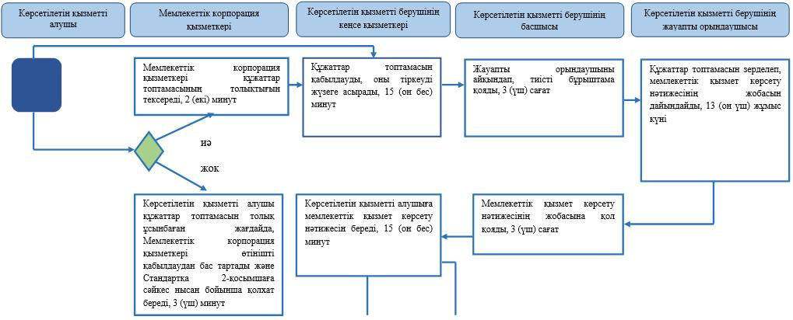

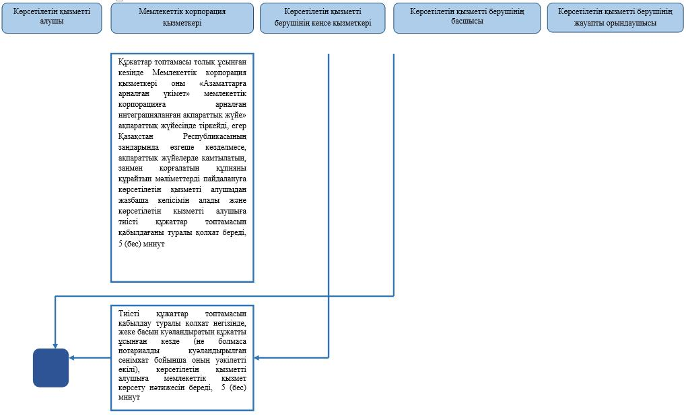

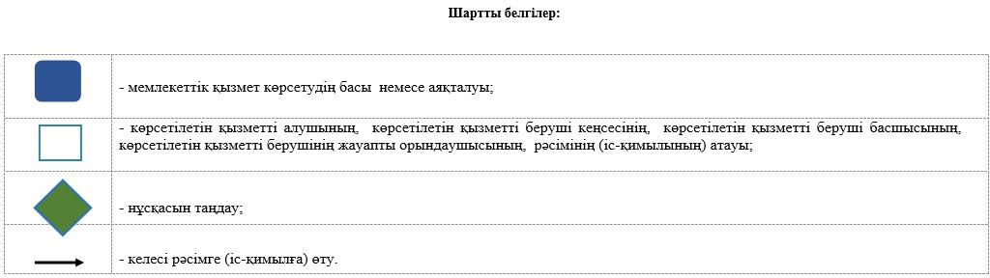

|  |  |
| --- | --- |
|  | Әкімдіктің 2016 жылғы 21 маусымдағы № 285 қаулысына 3-қосымша |

**"Бастауыш, негізгі орта, жалпы орта білім берудің жалпы білім беретін бағдарламалары бойынша оқыту үшін ведомстволық бағыныстылығына қарамастан, білім беру ұйымдарына құжаттар қабылдау және оқуға қабылдау" мемлекеттік көрсетілетін қызмет регламенті**

**1. Жалпы ережелер**

      1. "Бастауыш, негізгі орта, жалпы орта білім берудің жалпы білім беретін бағдарламалары бойынша оқыту үшін ведомстволық бағыныстылығына қарамастан, білім беру ұйымдарына құжаттар қабылдау және оқуға қабылдау" мемлекеттік қызметін (бұдан әрі – мемлекеттік көрсетілетін қызмет) бастауыш, негізгі орта, жалпы орта білім беру ұйымдары (бұдан әрі – көрсетілетін қызметті беруші) көрсетеді.

      Өтiнiштердi қабылдау және мемлекеттiк қызмет көрсетудің нәтижелерiн беру:

      1) көрсетілетін қызметті берушінің кеңсесі;

      2) www.egov.kz "электрондық үкімет" веб-порталы: (бұдан әрі – Портал) арқылы жүзеге асырылады.  
      Ескерту. 1-тармақ жаңа редакцияда - Қостанай облысы әкімдігінің 04.07.2018 № 313 қаулысымен (алғашқы ресми жарияланған күнінен кейін күнтізбелік он күн өткен соң қолданысқа енгізіледі).  
      2. Мемлекеттік қызмет көрсетудің нысаны: электрондық, қағаз түрінде.

      3. Мемлекеттік қызмет көрсетудің нәтижесі: құжаттардың қабылданғаны туралы қолхат беру және жаңа оқу жылынан бастап орта білім беру ұйымына (бастауыш, негізгі орта, жалпы орта) қабылдау туралы бұйрық.

      Мемлекеттік қызмет көрсетудің нәтижесін ұсыну нысаны: электронды немесе қағаз түрінде. Мемлекеттік қызмет көрсету нәтижесін қағаз жеткізгіште алу үшін көрсетілетін қызметті берушіге жүгінген кезде нәтижесі қағаз жеткізгіште ресімделеді.

      Портал арқылы жүгінген кезде көрсетілетін қызметті алушының "жеке кабинетіне" көрсетілетін қызметті берушінің уәкілетті тұлғасының электрондық цифрлық қолтаңбасы (бұдан әрі – ЭЦҚ) қойылған электрондық құжат нысанында білім беру ұйымына қабылданғаны туралы хабарлама келеді.  
      Ескерту. 3-тармақ жаңа редакцияда - Қостанай облысы әкімдігінің 04.07.2018 № 313 қаулысымен (алғашқы ресми жарияланған күнінен кейін күнтізбелік он күн өткен соң қолданысқа енгізіледі).

**2. Мемлекеттік қызметті көрсету процесінде көрсетілетін қызметті берушінің құрылымдық бөлімшелерінің (қызметкерлерінің) іс-қимылы тәртібін сипаттау**

      4. Мемлекеттік қызмет көрсету бойынша рәсімді (іс-қимылды) бастауға негіздеме көрсетілетін қызметті берушінің Қазақстан Республикасы Білім және ғылым министрінің 2015 жылғы 8 сәуірдегі № 179 "Орта білім беру саласында жергілікті атқарушы органдармен мемлекеттік көрсетілетін қызметтер стандарттарын бекіту туралы" бұйрығымен (Нормативтік құқықтық актілерді мемлекеттік тіркеу тізілімінде № 11057 болып тіркелген) бекітілген "Бастауыш, негізгі орта, жалпы орта білім берудің жалпы білім беретін бағдарламалары бойынша оқыту үшін ведомстволық бағыныстылығына қарамастан, білім беру ұйымдарына құжаттар қабылдау және оқуға қабылдау" мемлекеттік көрсетілетін қызмет стандартының (бұдан әрі – Стандарт) 1-қосымшасына сәйкес нысан бойынша өтініш пен Стандарттың 9-тармағында көрсетілген құжаттарды (бұдан әрі – құжаттар топтамасы) қабылдауы не болмаса көрсетілетін қызметті алушының нақты тұрғылықты жері көрсетілген, оның өкілінің ЭЦҚ қойылған көрсетілетін қызметті алушының ата-анасының (немесе оның заңды өкілдерінің) бірінің электрондық құжат нысанындағы өтініші болып табылады.  
      Ескерту. 4-тармақ жаңа редакцияда - Қостанай облысы әкімдігінің 04.07.2018 № 313 қаулысымен (алғашқы ресми жарияланған күнінен кейін күнтізбелік он күн өткен соң қолданысқа енгізіледі).

      5. Мемлекеттік қызмет көрсету процесінің құрамына кіретін әрбір рәсімнің (іс-қимылдың) мазмұны, оның орындалу ұзақтығы:

      1) көрсетілетін қызметті берушінің кеңсе қызметкері құжаттар топтамасын қабылдайды, оны тіркеуді жүзеге асырып, Стандарттың 2-қосымшасына сәйкес нысан бойынша көрсетілетін қызметті алушыдан құжаттардың қабылданғаны туралы қолхат береді және көрсетілетін қызметті берушінің басшысына береді.

      Көрсетілетін қызметті алушы құжаттар топтамасын толық ұсынбаған және (немесе) қолдану мерзімі өткен құжаттарды ұсынған жағдайларда көрсетілетін қызметті беруші өтінішті қабылдаудан бас тартады, 10 (он) минут.

      Рәсімнің (іс-қимылдың) нәтижесі – құжаттар топтамасын тіркеу мен қабылдау;

      2) көрсетілетін қызметті берушінің басшысы көрсетілетін қызметті берушінің жауапты орындаушысын айқындап, тиісті бұрыштама қойып, көрсетілетін қызметті берушінің жауапты орындаушысына береді, 3 (үш) сағат.

      Рәсімнің (іс-қимылдың) нәтижесі – көрсетілетін қызметті беруші басшысының бұрыштамасы;

      3) көрсетілетін қызметті берушінің жауапты орындаушысы құжаттар топтамасын зерделеп, мемлекеттік қызмет көрсету нәтижесінің жобасын дайындайды немесе көрсетілетін қызметті алушы мемлекеттік көрсетілетін қызметті алу үшін ұсынған құжаттардың және (немесе) олардағы деректердің (мәліметтердің) дұрыс еместігі анықталған жағдайда, мемлекеттік көрсетілетін қызметтен бас тартады, көрсетілетін қызметті берушінің басшысына береді, 4 (төрт) жұмыс күні.

      Бастауыш, негізгі орта, жалпы орта білім беру ұйымына қабылдау үшін:

      оқудың күндізгі және кешкі нысанына – 30 тамыздан кешіктірмей;

      бірінші сыныпқа – 1 маусымнан бастап 30 тамызға дейін.

      Рәсімнің (іс-қимылдың) нәтижесі – мемлекеттік қызмет көрсету нәтижесінің жобасы;

      4) көрсетілетін қызметті берушінің басшысы мемлекеттік қызмет көрсету нәтижесінің жобасына қол қойып, көрсетілетін қызметті берушінің кеңсе қызметкеріне береді, 10 (он) минут.

      Рәсімнің (іс-қимылдың) нәтижесі - қол қойылған мемлекеттік қызмет көрсету нәтижесі;

      5) көрсетілетін қызметті берушінің кеңсе қызметкері көрсетілетін қызметті алушыға мемлекеттік қызмет көрсету нәтижесін береді, 5 (бес) минут.

      Рәсімнің (іс-қимылдың) нәтижесі – берілген мемлекеттік қызмет көрсету нәтижесі.

      Ескерту.5-тармаққа өзгерістер енгізілді - Қостанай облысы әкімдігінің 04.07.2018 № 313 қаулысымен (алғашқы ресми жарияланған күнінен кейін күнтізбелік он күн өткен соң қолданысқа енгізіледі).

**3. Мемлекеттік қызмет көрсету процесінде көрсетілетін қызмет берушінің құрылымдық бөлімшелерінің (қызметкерлерінің) өзара іс-қимылы тәртібін сипаттау**

      6. Мемлекеттік қызмет көрсету процесіне қатысатын көрсетілетін қызметті берушінің құрылымдық бөлімшелерінің (қызметкерлерінің) тізбесі:

      1) көрсетілетін қызметті берушінің кеңсе қызметкері;

      2) көрсетілетін қызметті берушінің басшысы;

      3) көрсетілетін қызметті берушінің жауапты орындаушысы.

      7. Әрбір рәсімнің (іс-қимылдың) ұзақтығын көрсете отырып, құрылымдық бөлімшелер (қызметкерлер) арасындағы рәсімдердің (іс-қимылдардың) реттілігін сипаттау:

      1) көрсетілетін қызметті берушінің кеңсе қызметкері құжаттар топтамасын қабылдайды, оны тіркеуді жүзеге асырып, Стандарттың 2-қосымшасына сәйкес нысан бойынша көрсетілетін қызметті алушыдан құжаттардың қабылданғаны туралы қолхат береді және көрсетілетін қызметті берушінің басшысына береді.

      Көрсетілетін қызметті алушы құжаттар топтамасын толық ұсынбаған және (немесе) қолдану мерзімі өткен құжаттарды ұсынған жағдайларда көрсетілетін қызметті беруші өтінішті қабылдаудан бас тартады, 10 (он) минут;

      2) көрсетілетін қызметті берушінің басшысы көрсетілетін қызметті берушінің жауапты орындаушысын айқындап, тиісті бұрыштама қойып, көрсетілетін қызметті берушінің жауапты орындаушысына береді, 3 (үш) сағат;

      3) көрсетілетін қызметті берушінің жауапты орындаушысы құжаттар топтамасын зерделеп, мемлекеттік қызмет көрсету нәтижесінің жобасын дайындайды немесе көрсетілетін қызметті алушы мемлекеттік көрсетілетін қызметті алу үшін ұсынған құжаттардың және (немесе) олардағы деректердің (мәліметтердің) дұрыс еместігі анықталған жағдайда, мемлекеттік көрсетілетін қызметтен бас тартады, көрсетілетін қызметті берушінің басшысына береді, 4 (төрт) жұмыс күні.

      Бастауыш, негізгі орта, жалпы орта білім беру ұйымына қабылдау үшін:

      оқудың күндізгі және кешкі нысанына – 30 тамыздан кешіктірмей;

      бірінші сыныпқа – 1 маусымнан бастап 30 тамызға дейін.

      Ескерту. 7-тармаққа өзгерістер енгізілді - Қостанай облысы әкімдігінің 04.07.2018 № 313 қаулысымен (алғашқы ресми жарияланған күнінен кейін күнтізбелік он күн өткен соң қолданысқа енгізіледі).

      4) көрсетілетін қызметті берушінің басшысы мемлекеттік қызмет көрсету нәтижесінің жобасына қол қойып, көрсетілетін қызметті берушінің кеңсе қызметкеріне береді, 10 (он) минут;

      5) көрсетілетін қызметті берушінің кеңсе қызметкері көрсетілетін қызметті алушыға мемлекеттік қызмет көрсету нәтижесін береді, 5 (бес) минут.

**4. "Азаматтарға арналған үкімет" мемлекеттік корпорациясымен және (немесе) өзге де көрсетілетін қызметті берушілермен өзара іс-қимыл тәртібін, сондай-ақ мемлекеттік қызмет көрсету процесінде ақпараттық жүйелерді пайдалану тәртібін сипаттау**

      8. Мемлекеттік қызмет "Азаматтарға арналған үкімет" мемлекеттік корпорациясы" коммерциялық емес акционерлік қоғамының Қостанай облысы бойынша филиалы арқылы көрсетілмейді.  
      Ескерту. 8-тармақ жаңа редакцияда - Қостанай облысы әкімдігінің 21.12.2018 № 557 қаулысымен (алғашқы ресми жарияланған күнінен кейін күнтізбелік он күн өткен соң қолданысқа енгізіледі)  
      9. Жүгіну тәртібін және Портал арқылы мемлекеттік қызмет көрсету кезінде көрсетілетін қызметті алушы мен көрсетілетін қызметті берушінің рәсімдерінің (іс-қимылдарының) реттілігін сипаттау:  
      1) көрсетілетін қызметті алушы Порталда тіркелуді (авторизациялауды) жеке сәйкестендіру нөмірі (бұдан әрі – ЖСН) арқылы жүзеге асырады;  
      2) көрсетілетін қызметті алушының электрондық мемлекеттік қызметті таңдауы, электрондық сұраныс жолдарын толтыруы және құжаттар топтамасын бекітуі;  
      3) электрондық мемлекеттік қызметті көрсету үшін электрондық сұранысты көрсетілетін қызметті алушының ЭЦҚ арқылы куәландыру;  
      4) көрсетілетін қызметті берушінің электрондық сұранысты өңдеуі (тексеруі, тіркеуі);  
      5) көрсетілетін қызметті алушының электрондық сұраныс мәртебесі мен мемлекеттік қызмет көрсету мерзімі туралы хабарламаны көрсетілетін қызметті алушының "жеке кабинетіндегі" мемлекеттік қызмет көрсетуді алу тарихында алуы;  
      6) көрсетілетін қызметті берушінің мемлекеттік қызмет көрсету нәтижесін көрсетілетін қызметті алушының "жеке кабинетіне" ЭЦҚ қойылған электрондық құжат нысанында жіберуі;  
      7) көрсетілетін қызметті алушының мемлекеттік қызмет көрсету нәтижесін көрсетілетін қызметті алушының "жеке кабинетінде" алуы.  
      Портал арқылы мемлекеттік қызмет көрсетуге тартылған ақпараттық жүйелердің функционалдық өзара іс-қимыл диаграммасы осы Регламенттің 1-қосымшасында көрсетілген.  
      Мемлекеттік қызмет көрсету процесінде рәсімдердің (іс-қимылдардың) ретін, көрсетілетін қызметті берушінің құрылымдық бөлімшелерінің (қызметкерлерінің) өзара іс-қимылдарының толық сипаттамасы, сондай-ақ өзге көрсетілетін қызметті берушілермен және (немесе) "Азаматтарға арналған үкімет" мемлекеттік корпорациясымен өзара іс-қимыл тәртібінің және мемлекеттік қызмет көрсету процесінде ақпараттық жүйелерді пайдалану тәртібінің сипаттамасы осы Регламенттің 2-қосымшасына сәйкес мемлекеттік қызмет көрсетудің бизнес-процестерінің анықтамалығында көрсетіледі.

|  |  |
| --- | --- |
|  | "Бастауыш, негізгі орта, жалпы орта білім берудің жалпы білім беретін бағдарламалары бойынша оқыту үшін ведомстволық бағыныстылығына қарамастан, білім беру ұйымдарына құжаттар қабылдау және оқуға қабылдау" мемлекеттік көрсетілетін қызмет регламентіне 1-қосымша |

**Портал арқылы мемлекеттік қызмет көрсетуге тартылған ақпараттық жүйелердің функционалдық өзара іс-қимыл диаграммасы**

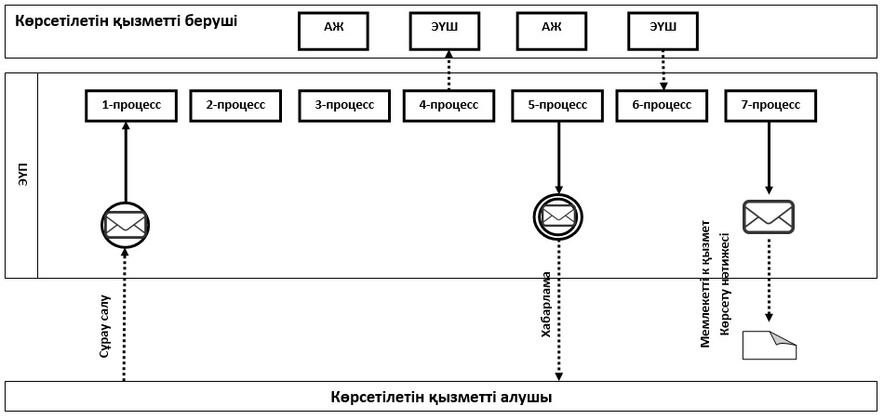

**Шартты белгілер**

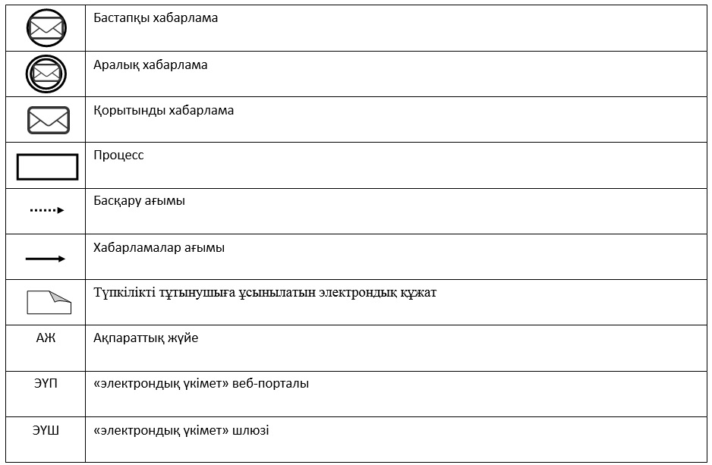

|  |  |
| --- | --- |
|  | "Бастауыш, негізгі орта, жалпы орта білім берудің жалпы білім беретін бағдарламалары бойынша оқыту үшін ведомстволық бағыныстылығына қарамастан, білім беру ұйымдарына құжаттар қабылдау және оқуға қабылдау" мемлекеттік көрсетілетін қызмет регламентіне 2-қосымша |

**"Бастауыш, негізгі орта, жалпы орта білім берудің жалпы білім беретін бағдарламалары бойынша оқыту үшін ведомстволық бағыныстылығына қарамастан, білім беру ұйымдарына құжаттар қабылдау және оқуға қабылдау" мемлекеттік қызмет көрсетудің бизнес-процестерінің анықтамалығы**

      Ескерту. 2-қосымша жаңа редакцияда - Қостанай облысы әкімдігінің 04.07.2018 № 313 қаулысымен (алғашқы ресми жарияланған күнінен кейін күнтізбелік он күн өткен соң қолданысқа енгізіледі).

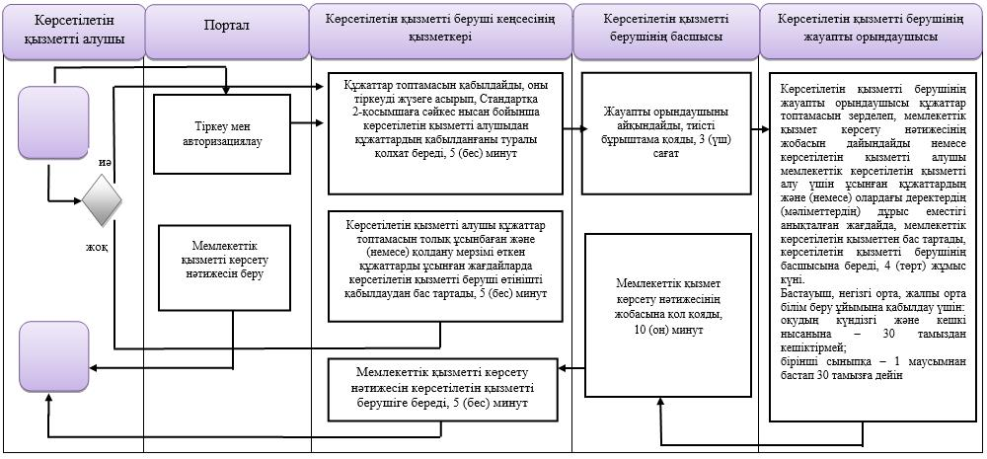

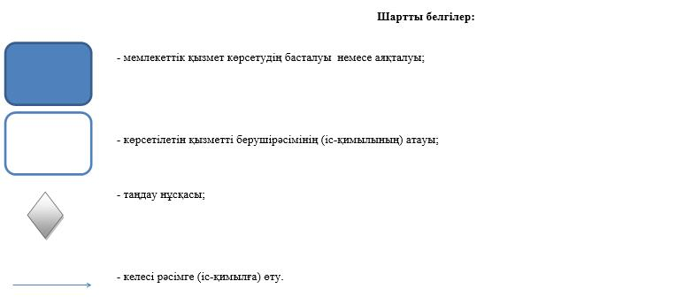

© 2012. Қазақстан Республикасы Әділет министрлігінің «Қазақстан Республикасының Заңнама және құқықтық ақпарат институты» ШЖҚ РМК